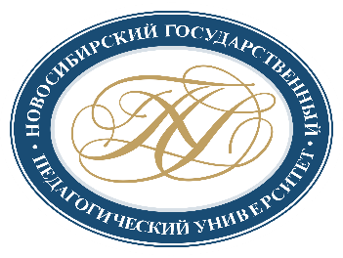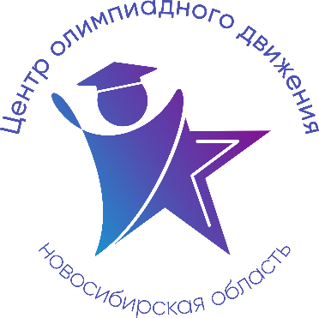

Расписание учебно-тренировочных занятий
для школьников по подготовке
к региональному этапу всероссийской олимпиады школьников
в 2022-2023 учебном году по Физической культуре

Для участия в учебно-тренировочных занятиях до 02 февраля 2023 года включительно обучающимся необходимо заполнить форму заявки, расположенную по ссылке: https://forms.gle/wEj4e1T2Pjbq3cDg9

Заполняя форму, Вы автоматически даете согласие на обработку персональных данных.

Дата | Время | Ссылка на онлайн-подключение/ аудитория проведения | Тема занятия | Данные преподавателя
02.02.2023 | 14.00 – 16.00 | https://teams.microsoft.com/l/meetup-join/19%3a89c5a6ba07db4fd89ba67ce5b7179646%40thread.tacv2/1599472434186?context=%7b%22Tid%22%3a%227f50e326-9a00-461f-bbe2-f6a63647079f%22%2c%22Oid%22%3a%2241629e00-6928-42f5-b2cd-2dd6901563c5%22%7d | Теоретическая подготовка  (9-11 класс) | Трифанов Евгений Юрьевич,  доцент кафедры физического воспитания ФФК ФГБОУ ВО «НГПУ»  8 903 930 85 06
03.02.2023 | 14.00 – 16.00 |  | Теоретическая подготовка  (9-11 класс) | Трифанов Евгений Юрьевич,  доцент кафедры физического воспитания ФФК ФГБОУ ВО «НГПУ»  8 903 930 85 06
06.02.2023 | 14.00 – 16.00 | Спортивный зал № 1  НГПУ  (ул. Вилюйская, 28, корпус 1, блок 4) | Практическая подготовка  Игровые виды  (9-11 класс) | Трифанов Евгений Юрьевич,  доцент кафедры физического воспитания ФФК ФГБОУ ВО «НГПУ»  8 903 930 85 06
07.02.2023 | 14.00 – 16.00 | Спортивный зал № 1  НГПУ  (ул. Вилюйская, 28, корпус 1, блок 4) | Практическая подготовка  Игровые виды  (9-11 класс) | Трифанов Евгений Юрьевич,  доцент кафедры физического воспитания ФФК ФГБОУ ВО «НГПУ»  8 903 930 85 06
08.02.2023 | 14.00 – 16.00 | Спортивный зал № 1  НГПУ  (ул. Вилюйская, 28, корпус 1, блок 4) | Практическая подготовка  Игровые виды  Гимнастика  (9-11 класс) | Трифанов Евгений Юрьевич,  доцент кафедры физического воспитания ФФК ФГБОУ ВО «НГПУ»  8 903 930 85 06
09.02.2023 | 14.00 – 16.00 | Спортивный зал № 1  НГПУ  (ул. Вилюйская, 28, корпус 1, блок 4) | Практическая подготовка  Игровые виды  (9-11 класс) | Трифанов Евгений Юрьевич,  доцент кафедры физического воспитания ФФК ФГБОУ ВО «НГПУ»  8 903 930 85 06

